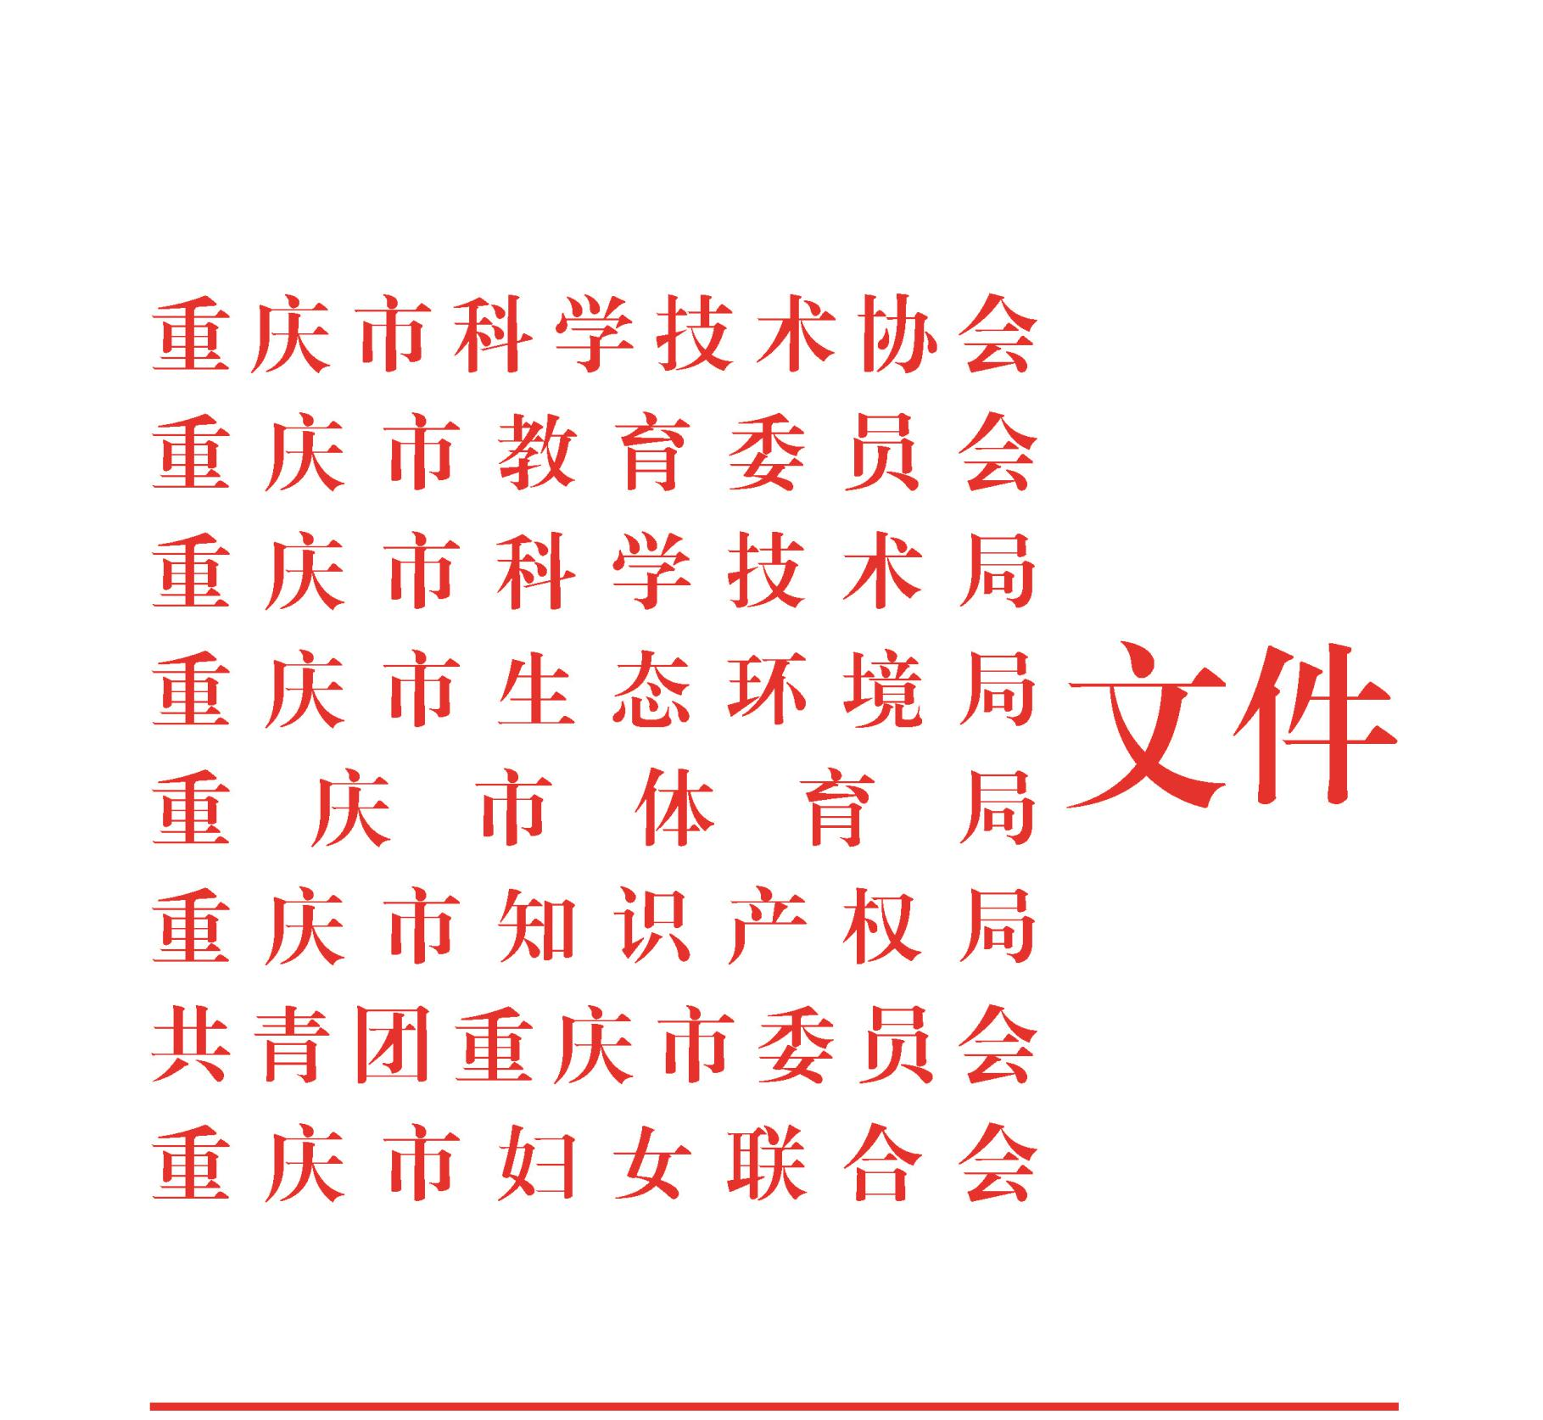

渝科协发〔2022〕7号

关于举办第37届重庆市青少年
科技创新大赛的通知

各区县（自治县）科协、两江新区科创局、重庆高新区科协、万盛经开区科协、教育、科技、生态环境、体育、知识产权、团委、妇联等部门：
根据《中国科协办公厅关于举办第36届全国青少年科技创新大赛的通知》（科协办发青字〔2021〕27号）和《教育部办公厅关于公布2021—2022学年面向中小学生的全国性竞赛活动的通知》（教监管厅函〔2021〕7号）文件精神，经研究，决定举办第37届重庆市青少年科技创新大赛。现将有关事项通知如下：
一、主题和内容
（一）大赛主题：体验·创新·绿色·成长。
（二）大赛内容
本届大赛包括青少年科技创新成果竞赛（含机器人创意）、青少年科技实践活动和科技辅导员科技教育创新成果竞赛（科教制作类和科教方案类）、科技辅导员优秀论文。
二、申报方式
本次比赛采取网上和纸质两种方式进行申报。其中，科技辅导员优秀论文和机器人创意项目申报书只需要纸质申报，申报材料清单以电子文档方式报送。
（一）申报流程
填写申报项目反馈表→发放授权码→登录重庆市青少年科技创新活动服务平台注册→点击相应参赛项目→输入授权码→按照要求填报→提交参赛→组委会审核→在线打印→签字盖章→上交纸质申报材料。
（二）网上申报时间：2022年2月21日至3月1日。
三、申报要求
（一）各区县（自治县）组织机构负责人请于2022年2月21日前提交申报信息反馈表，严格按照分配名额统一上报参赛作品，超件作品一律不纳入评选范围。组委会根据反馈表发放授权码。
（二）每名学生只能申报一项青少年竞赛项目（包括集体项目）；青少年竞赛集体项目不得超过3人，并且必须是同一地区、同一学历段学生的合作项目。
（三）在同一届大赛中，每名参赛科技辅导员只能申报一项作品，只接受个人作品申报。
（四）优秀科技实践活动以集体为单位申报，不得出现个人姓名等信息。同时应符合五个要求：1.明确的选题目的；2.完整的实施过程；3.完整的原始材料；4.确切的实施结果；5.真实的收获和体会。
（五）青少年科技创新成果项目按照学科分类，参赛学生须对作品进行查新，并提交签字盖章的查新报告和科研诚信承诺书。
（六）机器人创意、科技实践活动、科教制作和科教方案等四类项目纸质材料于2022年3月4日前寄到大赛组委会办公室，纸质材料包括在线打印的申报书、研究论文（研究报告）、原始材料，其中申报书和研究论文（研究报告）一式三份，青少年科技创新成果项目不提交纸质材料，科技辅导员优秀论文电子版发到指定邮箱cqqfx@sina.com，申报材料务必保证完整、准确，获奖证书以申报提供的资料为准。
（七）报送的纸质材料请单独用档案袋或者大信封封装，并将作品申报书第一页参赛信息复印后贴在封面上。申报书不能与研究报告等其他材料一起装订。上报材料请各单位自行备份存档，报送后一律不退还。
四、组织实施
（一）请各区县（自治县）接此通知后，把本次竞赛活动纳入年度工作计划，认真组织实施。
（二）请各区县（自治县）认真学习领会新修订的《第37届重庆市青少年科技创新大赛章程》、《第37届重庆市青少年科技创新大赛规则》相关文件精神和工作要求，严格规范区（县）级竞赛工作，并按规定名额和要求，择优报送参加第37届重庆市青少年科技创新大赛。
各区县（自治县）要紧扣大赛主题，引导青少年发现和探究身边的科学问题，积极参与探究性学习和科技创新实践活动；鼓励大胆思索与创新实践，培养科学探究和创新实践的能力。
（四）本届大赛设立优秀指导奖和优秀组织奖。对获得青少年项目一等奖的指导教师颁发优秀指导奖；根据各竞赛组织单位开展活动情况、工作总结以及作品申报情况和终评获奖情况，对区县颁发优秀组织奖。
（五）大赛组委会将根据初评结果通知各单位参加终评活动。青少年科技创新成果项目和科技辅导员创新成果项目实物在终评活动前送至参评地点，具体事项另行通知。
（六）具体竞赛办法见《第37届重庆市青少年科技创新大赛规则》（2022年修订）。
五、注意事项
（一）材料报送地点：渝中区黄花园双钢路3号科协大厦1520室。
（二）相关信息及申报表格请查阅重庆市青少年科技创新活动服务平台（http://chongqing.xiaoxiaotong.org）。
六、联系方式
联 系 人：李小花 胡钱
联系电话：63659909 63659911
邮箱地址：cqqfx@sina.com
通讯地址：渝中区双钢路3号科协大厦15楼市科协科技服务中心青少年科技工作部
邮 编：400013

附件：1.第37届重庆市青少年科技创新大赛学生项目申报名额分配表
2.区县青少年科技创新大赛开展情况统计表
3.第37届重庆市青少年科技创新大赛申报反馈表
4.科技辅导员优秀论文要求
5.科技辅导员优秀论文登记表
6.科技辅导员优秀论文统计表（组织单位填写）
7.第37届重庆市青少年科技创新大赛机器人创意汇总清单
（此页无正文）

重庆市科学技术协会 重庆市教育委员会

重庆市科学技术局 重庆市生态环境局

重庆市体育局 重庆市知识产权局

共青团重庆市委 重庆市妇女联合会
2022年1月27日

附件1
第37届重庆市青少年科技创新大赛
学生项目申报名额分配表
单位名称 | 竞赛 项目 | 实践 活动 | 科技辅导员 |  |  | 单位名称 | 竞赛 项目 | 实践 活动 | 科技辅导员
单位名称 | 竞赛 项目 | 实践 活动 | 科  教  制  作 | 科教 方案 | 科技 论文 | 单位名称 | 竞赛 项目 | 实践 活动 | 科  教  制  作 | 科教 方案 | 科技 论文
万州区 | 9 | 3 | 15 | 15 | 25 | 武隆区 | 7 | 3 | 15 | 15 | 20
黔江区 | 9 | 3 | 15 | 15 | 25 | 城 口县 | 7 | 3 | 15 | 15 | 20
涪陵区 | 9 | 3 | 15 | 15 | 25 | 丰都县 | 7 | 3 | 15 | 15 | 20
渝中区 | 9 | 3 | 15 | 15 | 25 | 垫江县 | 7 | 3 | 15 | 15 | 20
大渡 口 区 | 9 | 3 | 15 | 15 | 25 | 忠 县 | 7 | 3 | 15 | 15 | 20
江北区 | 9 | 3 | 15 | 15 | 25 | 云阳县 | 7 | 3 | 15 | 15 | 20
沙坪坝区 | 9 | 3 | 15 | 15 | 25 | 奉节县 | 7 | 3 | 15 | 15 | 20
九龙坡区 | 9 | 3 | 15 | 15 | 25 | 巫山县 | 7 | 3 | 15 | 15 | 20
南岸区 | 9 | 3 | 15 | 15 | 25 | 巫溪县 | 7 | 3 | 15 | 15 | 20
北碚区 | 9 | 3 | 15 | 15 | 25 | 石柱县 | 7 | 3 | 15 | 15 | 20
渝北区 | 9 | 3 | 15 | 15 | 25 | 秀山县 | 7 | 3 | 15 | 15 | 20
巴南区 | 9 | 3 | 15 | 15 | 25 | 酉阳县 | 7 | 3 | 15 | 15 | 20
长寿区 | 7 | 3 | 15 | 15 | 20 | 彭水县 | 7 | 3 | 15 | 15 | 20
江津区 | 7 | 3 | 15 | 15 | 20 | 万盛经开区 | 7 | 3 | 15 | 15 | 20
合川区 | 7 | 3 | 15 | 15 | 20 | 两江新区 | 7 | 3 | 15 | 15 | 20
永川区 | 7 | 3 | 15 | 15 | 20 | 高新区 | 7 | 3 | 15 | 15 | 20
南川区 | 7 | 3 | 15 | 15 | 20 | 重庆一 中 | 8 | 1 | 5 | 5 | 5
綦江区 | 7 | 3 | 15 | 15 | 20 | 南开中学 | 8 | 1 | 5 | 5 | 5
大足区 | 7 | 3 | 15 | 15 | 20 | 重庆八中 | 8 | 1 | 5 | 5 | 5
璧山区 | 7 | 3 | 15 | 15 | 20 | 巴蜀中学 | 8 | 1 | 5 | 5 | 5
铜梁区 | 7 | 3 | 15 | 15 | 20 | 育才中学 | 8 | 1 | 5 | 5 | 5
潼南区 | 7 | 3 | 15 | 15 | 20 | 西大附中 | 8 | 1 | 5 | 5 | 5
荣昌区 | 7 | 3 | 15 | 15 | 20 | 川外附中 | 6 | 1 | 5 | 5 | 5
开州区 | 7 | 3 | 15 | 15 | 20 | 人民小学 | 6 | 1 | 5 | 5 | 5
梁平区 | 7 | 3 | 15 | 15 | 20 | 巴蜀小学 | 6 | 1 | 5 | 5 | 5
英才计划 | 5 | / | / | / | / | 创新学院 | 9 | 3 | / | / | /
附件2
区县青少年科技创新大赛开展情况统计表
区县组织机构（盖章）： 填表日期： 年 月 日
区县创新大赛项目负责人 |  |  |  |  |  |  | 联系电话
参加本年度科技创新大赛的学生总人数
本年度区县级科技创新大赛的时间、地点
区县级比赛项目情况
类别 |  |  |  | 数量 |  | 区县级获奖情况 |  |  |  |  | 评委人数
 |  |  |  |  |  | 一等 |  | 二等 | 三等 |  | 评委人数
竞赛项目 | 高中项目 | 个人
竞赛项目 | 高中项目 | 集体
竞赛项目 | 初中项目 | 个人
竞赛项目 | 初中项目 | 集体
竞赛项目 | 小学项目 | 个人
竞赛项目 | 小学项目 | 集体
展示 | 科技实践活动（项）
优秀组织奖
本区县（自治县）创新大赛的自我评价及存在问题：
附件3
第37届重庆市青少年科技创新大赛申报反馈表
- 青少年创新项目名额分配情况

说明：请以正式下发的名额分配表为基准，在分配表中限制范围内，根据本区县（学校）情况确定初中和高中个人项目及每个学段（小学、初中、高中）集体项目的具体数额，填写在下表：
学生竞赛项目名额分配（ ）项
小学个人项目（ ）项 |  | 初中个人项目 （ ）项 |  |  | 高中个人项目（ ）项
小学集体项目（ ）项 |  | 初中集体项目 （ ）项 |  |  | 高中集体项目（ ）项
二、项目主管信息
姓名 |  |  | 电子邮件
移动电话 |  |  | 办公电话
单位： 签章：
日期：
说明：请将此表填写完毕并签字盖章后，于2022年2月21日13:00前传真（023-63659911）到重庆市创新大赛组委会办公室。

附件4

科技辅导员优秀论文要求

一、征文主题：“科学教育与青少年创新思维培养”
二、征文活动范围
重庆市青少年科技辅导员协会会员、中小学（中等师范学校、中等专业学校、职业中学、技工学校等）、校外教育机构（科技馆、少年宫、青少年活动中心、少科站等）、师范院校及社会团体等单位的从事青少年科技教育工作的科技辅导员、科技教育工作者。
三、论文要求
（一）论文内容切合主题，文字简明。论文采用的资料与数据翔实可靠，论证充分严谨，概念清晰准确,对教育实践有指导借鉴意义。科普短文、科技发明、科教制作和科技活动案例不在论文征集活动征集内容之列。
（二）论文的组成应包括标题、摘要（字数300～500字）、关键词（3～5个）、正文、参考文献、作者简介等。论文正文字数一般在3000～5000字，字数过少或过多都将影响论文最终评审等级。参考文献的著录规则请参照国家标准GB/T 7714-2005《文后参考文献著录规则》执行。缺少论文组要素或不符合相关规则，将视情况降低论文获奖等级。
（三）为便于论文的推荐、评审，相关论文选集的编辑出版，以及获奖证书的制作，本届论文征集活动采用纸质与电子版结合报送的方法。征文作者必须向所在区县的活动组织单位报送2份纸质论文及1份电子版文稿（格式可以是word文档、wps文档或txt纯文本）。
（四）论文作者必须认真、准确、逐项填写论文登记表，没有论文登记表，不予评审。
（五）论文可以适当引用参考文献，但必须注明出处。连续引用不得超过200字；全文引用内容不得超过全文字数的五分之一。
（六）参加论文征集活动的作者文责自负，不得抄袭他人作品。
（七）科普短文、科技发明、科教制作和科技活动案例不在本次论文征集活动征集内容之列。
（八） 每位作者仅限报送1篇论文参加征集活动。作者不得通过不同渠道同时报送论文。每篇报送论文的署名作者不得超过2人。

附件5
科技辅导员优秀论文登记表
（作者填写）
姓名 |  |  | 年龄 |  | 最高学历
工作单位
职务 |  |  | 职称
联系地址 | （邮编 ）
联系电话 |  | 电子信箱
论文题目
摘  要 | （字数300～500字，可另页书写）

附件6
科技辅导员优秀论文统计表（组织单位填写）
填报单位（盖章）：
编号 | 论文名称 | 作者 | 工作单位 | 联系方式
（每表10篇，不够请复印。报送时请务必同时上报本表格电子版。）
填报人： 联系电话： E-mail：
报送论文总数： 会员论文数：

邮编：
附件7

第37届重庆市青少年科技创新大赛机器人创意申报材料清单

区县（自治县）组织机构（盖章）：
序 号 | 作 者 | 年 级 | 所在学校 | 作品名称 | 辅导教师 | 手 机

填表人签字： 手机：

重庆市科学技术协会办公室 2022年1月27日印发

